Mittendrin oder nur dabei?

Online-Befragung der Universität zu Köln zum Arbeiten mit gesundheitlichen Beeinträchtigungen

Wertschätzung zu erfahren, ohne sich verstellen zu müssen, ist für die meisten Menschen ein wichtiger Aspekt des Arbeitslebens. Wie sieht dabei die Realität von Menschen mit gesundheitlichen Beeinträchtigungen (chronischen Erkrankungen und/oder Behinderungen) aus? Unter welchen Voraussetzungen fühlen sie sich als authentische, wertgeschätzte Mitglieder eines Arbeitsteams?
Der Lehrstuhl für Arbeit und Berufliche Rehabilitation der Universität zu Köln untersucht dieses Thema in einer anonymen Online-Befragung zur psychologischen Seite von Inklusion.
Ziel ist dabei, Informationen zur Arbeitssituation von Menschen mit gesundheitlichen Beeinträchtigungen aus „erster Hand“ zu erfahren. Die zentrale Frage ist, wie Menschen mit gesundheitlichen Beeinträchtigungen Ihr Arbeitsumfeld beurteilen und welche Auswirkungen das auf sie hat. Langfristig wollen die WissenschaftlerInnen dazu beitragen, die Arbeitsbedingungen für Menschen mit gesundheitlichen Beeinträchtigungen zu verbessern.
Mitmachen können alle Personen über 18 Jahre, die aktuell in einem Arbeitsverhältnis stehen (mindestens mit einer 50 %-Stelle oder 18h/Woche) und von einer oder mehreren langanhaltenden gesundheitlichen Beeinträchtigungen betroffen sind, die Sie im Alltag mehr als nur geringfügig einschränken.
Die Befragung dauert – je nach individueller Situation – zwischen 15 und 25 Minuten und kann am PC, Laptop, Tablet oder Smartphone durchgeführt werden. Als Dankeschön können TeilnehmerInnen an einer Verlosung teilnehmen und sich über die Ergebnisse informieren lassen.
Mehr Infos: http://mittendrin.uni-koeln.de/
Direkter Teilnahmelink: https://unikoelnpsych.eu.qualtrics.com/jfe/form/SV_6zJ5u3fPd1aRXGB
Kontakt: Veronika Chakraverty, Universität zu Köln, veronika.chakraverty@uni-koeln.de
[Bildmaterial auf S. 2]

Bildvariante 1
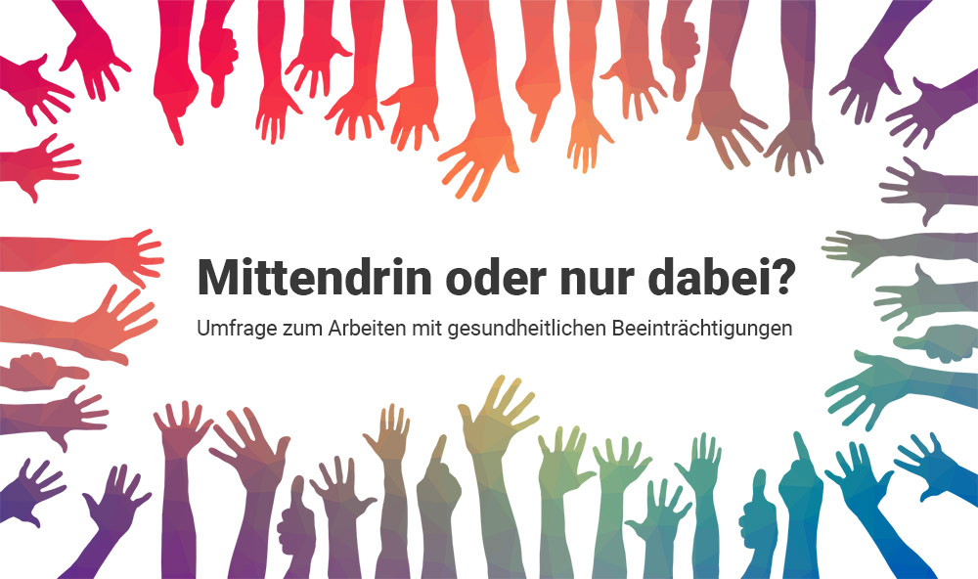

Bildvariante 2
